Título del proyecto
Unidad Educativa Técnico Salesiano
Nombre Completo Estudiante 1
Correo Estudiante 1
Nombre Completo Estudiante 2
Correo Estudiante 2

Resumen— tiene que ser desde 150 palabras con un límite de 250 palabras, presenta el problema, su importancia, la hipótesis, los objetivos y los métodos a plantearse. (Presente)

Abstract — En ingles técnico.

- OBJETIVO GENERAL

En esta sección se detalla el objetivo general respondiendo a la pregunta de investigación, orienta a la misma y ayuda a establecer el contexto de las actividades designadas, es el propósito final que se pretende alcanzar con la consecución de los objetivos específicos y las actividades planificadas en el proyecto de investigación. (Máximo 1 objetivo)

- OBJETIVOS ESPECÍFICOS

Se detallan los objetivos específicos del proyecto que se deben cumplir con el fin de llegar al objetivo general, son las metas que se logran a través de la ejecución de las actividades del proyecto de investigación. (Mínimo 3 objetivos)

- INTRODUCCIÓN

Se detalla una descripción general del proyecto basada en la propuesta del proyecto, se debe mencionar el tema, los objetivos, la hipótesis una breve justificación y una breve descripción del proyecto. (Pasado)

- Marco Teórico

Se incluyen las definiciones de términos básicos citando la referencia bibliográfica en cada uno de ellos. (Pasado)

Ejemplo:
- El circuito integrado 555.
El temporizador IC 555 es un circuito integrado (chip) que se utiliza en la generación de temporizadores, pulsos y oscilaciones. El 555 puede ser utilizado para activar o desactivar circuitos durante intervalos de tiempo determinados. Para ello se combina con otros componentes cuyas características y formas de acople con el circuito, determinaran la duración de estos intervalos [1]. Tal como se puede observar en la Fig 1.
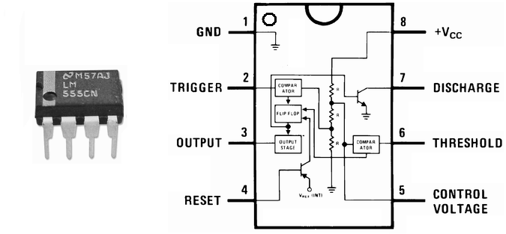
Fig 1. Circuito integrado 555 y configuración de sus pines (Source: https://unicrom.com/circuito integrado/)

- DESARROLLO

Se presenta el desarrollo del proyecto indicando la metodología aplicada y la descripción de cada una de sus fases.
Ejemplo de modelo de tabla para organización de datos:
La siguiente tabla nos indica el valor de las octavas para cada una de las notas, tal como se puede observar en la Tabla 1. (Presente)

Tabla 1. Octavas de las notas musicales.
Octava inicial | Primera octava | Segunda octava
Do = 261.63 Hz | 523.25 Hz | 1046 Hz
Re = 293.66 Hz | 587.33 Hz | 1174.7 Hz
Mi = 329.63 Hz | 659.26 Hz | 1318.5 Hz
Fa = 349.23 Hz | 698.46 Hz | 1369.9 Hz
Sol = 392 Hz | 783.99 Hz | 1568 Hz
La = 440 Hz | 880 Hz | 1760 Hz
Si = 493.88 Hz | 987.77 Hz | 1975.5 Hz

Cabe recalcar en la sección de desarrollo no se puede presentar resultados.
- EXPERIMENTACION

En esta sección se presenta los resultados que se obtuvieron por parte de la investigación o el trabajo realizado explicándolo de manera clara y directa.
- ANALISIS DE EXPERIMENTACION

En el caso de que amerite se puede realizar un análisis de resultados estadísticos, basándonos en herramientas estadísticas como: regresión lineal, box plot , ANOVA, histogramas entre otros.

- CONCLUSIONES
En esta sección se presenta la revisión reflexiva de los resultados del proyecto, son ideas sintetizadas que explican de manera clara y directa las soluciones a los problemas planteados antes y durante la ejecución del mismo.

REFERENCIAS

Se incluyen las referencias bibliográficas en el formato IEEE.

- Electrónica Unicrom. “Circuito integrado”. Electrónica para el Aficionado y el Experto., https://unicrom.com/circuito integrado/

- Apellido nombre, Titulo del Documento, Editorial, Numero de Paginas de donde se obtuvo la información, Volumen, Año.

- Nombre de la página, Autor de la página, Año de Edición o Fecha de creación de la página, Enlace

